Proyecto integrador

Conduauto.

Integrantes:

* German Arboleda Arango.
* Esteban Zapata Muñeton.

Bases de datos

Hora: 10:30 am

Cesde.

## Reglas del negocio:

Conduauto escuela de conducción requiere una base de datos para agendar las clases prácticas de sus estudiantes. De los estudiantes se requieren los datos personales (Nombre, Apellido, Tel, Dir….) y cada estudiante puede agendar sus clases de acuerdo a la disponibilidad de cada profesor del cual conocemos (nombre, Apellido, DNI, teléfono, de cada vehículo conocemos (placa, color, modelo, marca..).Cada vehículo esta referenciado de acuerdo a su categoría y cada profesor tiene asignado un vehículo. Un profesor puede manejar diferentes vehículos, pero solo tiene asignado un solo vehículo a su cargo.

Diagrama: 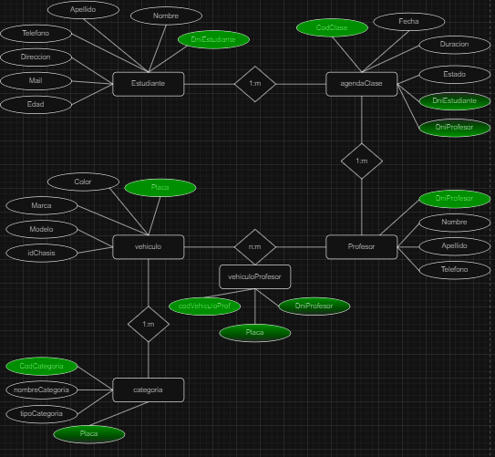

Modelo: 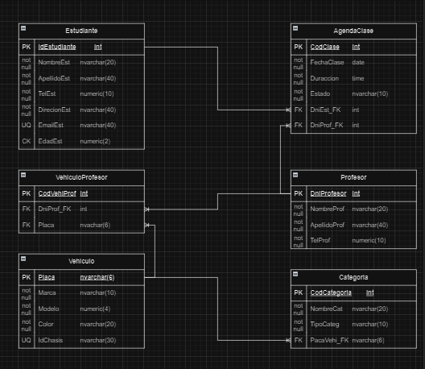

## DDL y DML:

*Creación de la base datos y la primera tabla:* 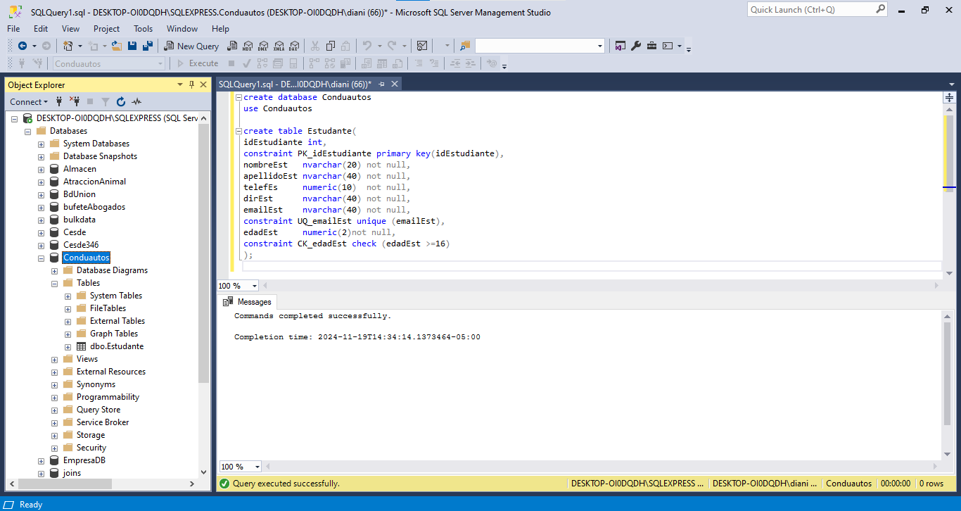

*Creacion de 2da tabla: 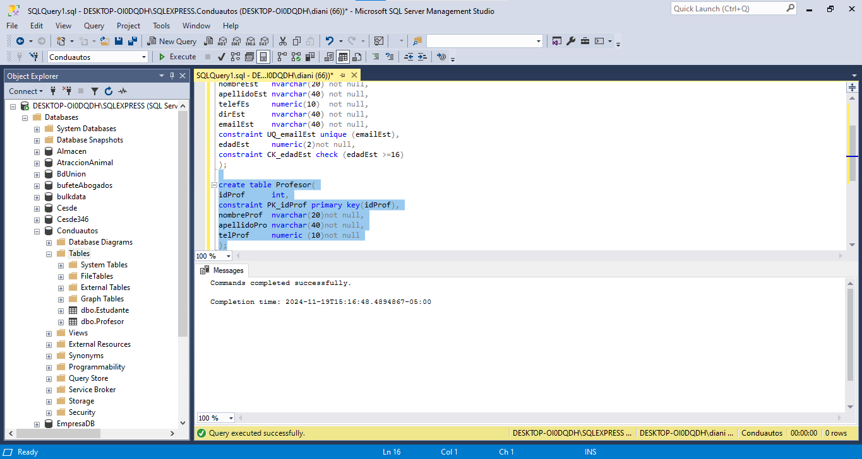*

*Creacion 3ra tabla:* 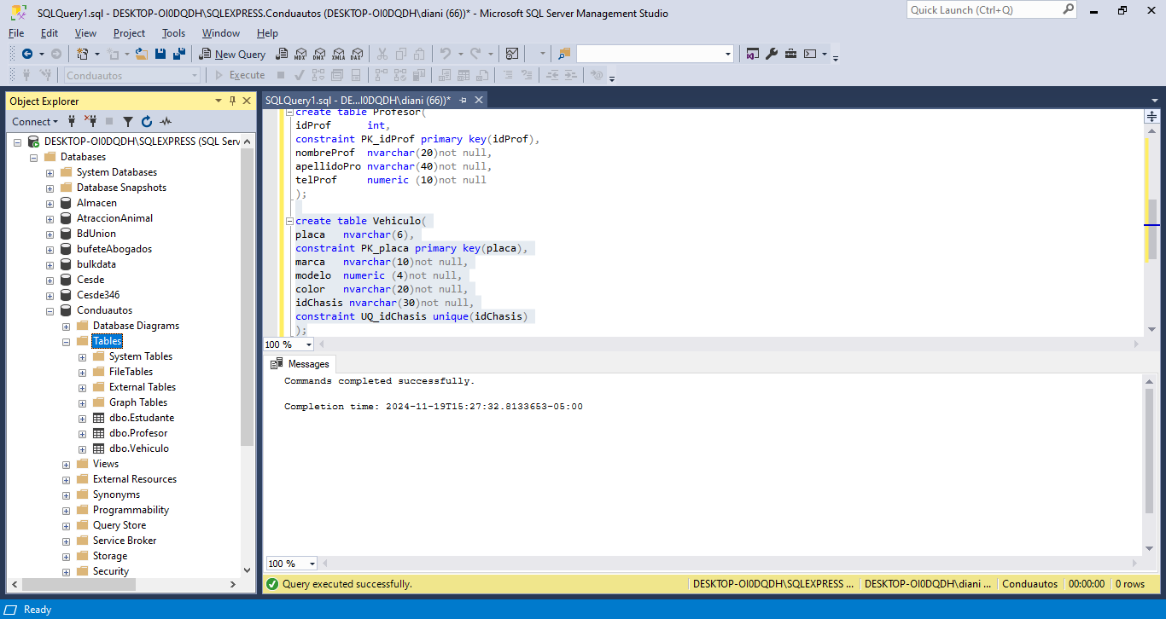

*Creacion 4ta tabla:* 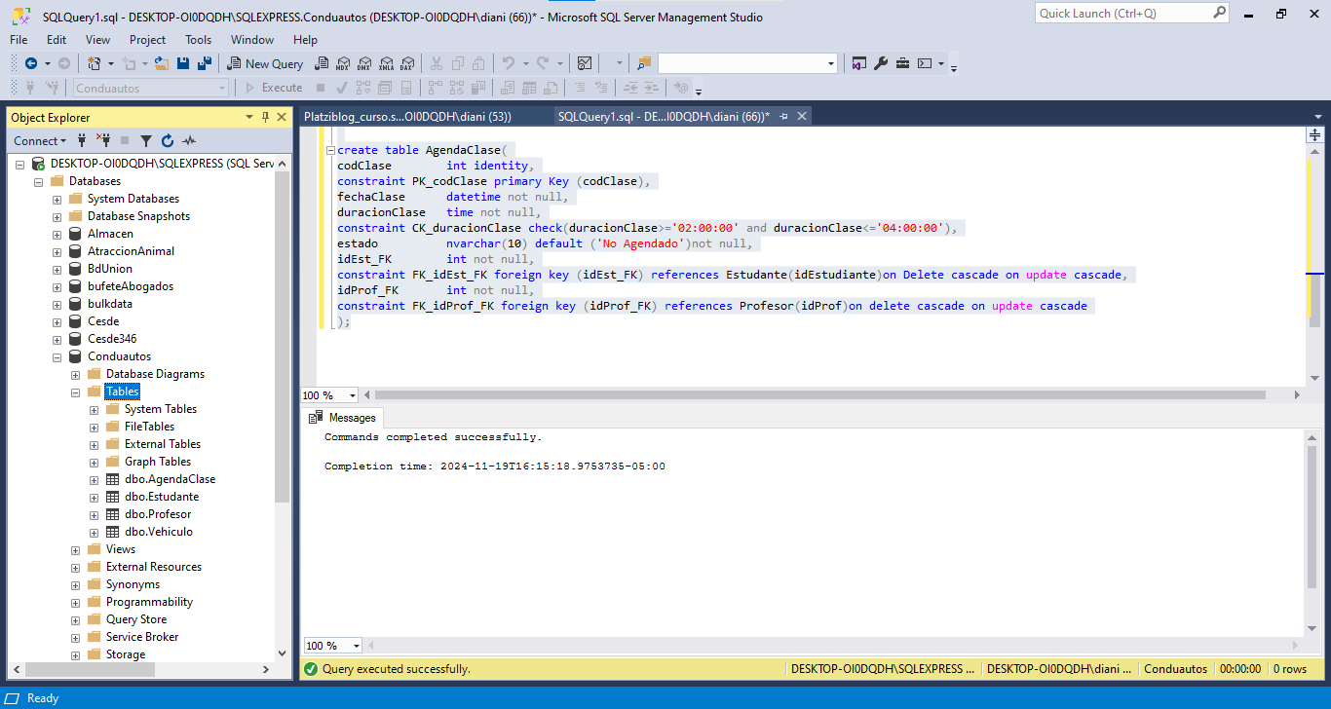

*Creacion 5ta tabla:* 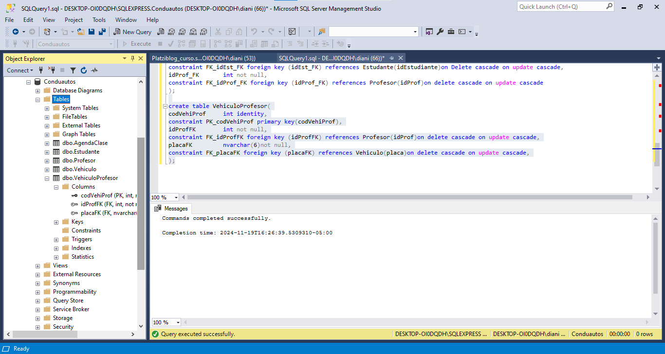

*Creacion 6ta tabla:* 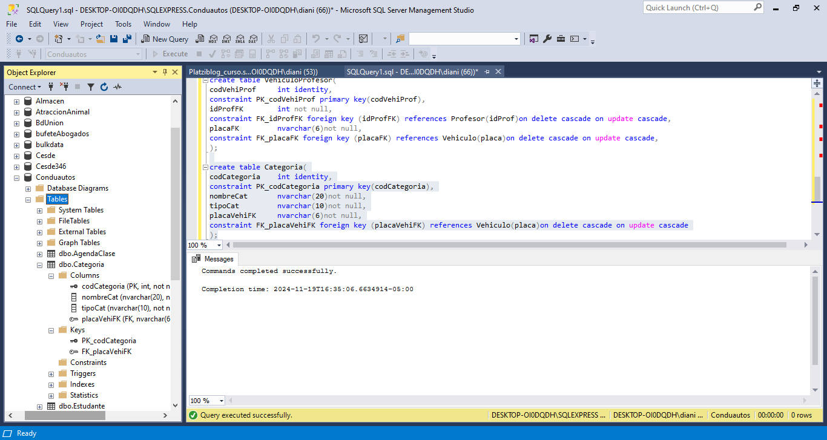

*Diagrama en sql:* 